**Homilie – Derde zondag van Pasen – jaar B 18.04.2021** *Handelingen 3, 13-15.17-19 / Psalm 4, 2.4.7-9 / 1 Johannes 2, 1-5a / Lucas 24, 35-48*

In deze weken na Pasen blijven we in de lezingen en vooral in het evangelie stilstaan bij Jezus’ verrijzenis en bij de paaservaring van de leerlingen. Vandaag is de evangelist Lucas aan de beurt met het vervolg van het verhaal van de twee leerlingen op weg naar Emmaüs.

Vanuit de kritische geest die de hedendaagse mens eigen is, kunnen we ons de vraag stellen wat wij nog met zekerheid weten over die eerste paasdagen. Van de verrijzenis zelf zijn er geen getuigen. Niemand maakte mee wat zich aan Jezus voltrokken heeft. Er zijn geen tastbare bewijzen die de echtheid van het gebeuren onderlijnen. Zelfs de leerlingen hebben het er moeilijk mee en het is blijkbaar niet voldoende dat de vrouwen of enkelen onder hen vertellen wat ze beleefden. Dit alles kan het gros van de leerlingen niet overtuigen.

Telkens weer zien we in de paasverhalen dat de leerlingen, één na één, slechts tot geloof komen vanuit een ontmoeting met Jezus als Verrezene. Pas wanneer ze ‘ervaren’ dat Hij als de Levende in hun midden is, pas dan kunnen ze van Hem getuigen, en wordt hun verdriet omgevormd tot vreugde. Het refrein van de antwoordpsalm mag dus ook ons gebed worden bij het beluisteren van de lezingen: *‘Heer, laat uw licht over ons opgaan.’* Met andere woorden: laat ons ervaren dat Gij de Levende zijt, Diegene die naast ons staat en met ons meegaat, dag na dag.

Het verhaal ‘Jezus van Nazareth’ werd op een brutale manier afgebroken. Veel viel er over de Gekruisigde niet meer te vertellen en toch begon het meer en meer te klinken: *‘Hij leeft’*. En hierover schrijft ons vandaag Lucas. Hij schrijft voor Griekse medegelovigen, die zich moeilijk kunnen voorstellen dat iemand die gestorven is, weer tot leven komt en dan nog zichtbaar te midden van zijn leerlingen komt. Misschien haal jij ook even de schouders op als je hoort dat Jezus een stuk geroosterde vis voor hun ogen opeet. Zulke details lijken voor een aantal mensen onwaarschijnlijk en hebben weinig bewijskracht.

Ze hebben inderdaad ook niet die bedoeling om bewijzen te leveren. Ze willen enkel beklemtonen dat Jezus leeft en dat Hij die ze dood waanden, weer in hun bestaan is binnengekomen. Het is Jezus zelf die met hen contact zoekt en zo groeit er nog een hechtere verbondenheid dan daarvoor. Jezus leeft niet omdat zij de herinnering aan Hem onder elkaar levend houden, maar omdat Hij zich aan hen laat ervaren op een manier die hen tegelijk overrompelt en gelukkig maakt.

Toch maakt dít alleen de leerlingen niet tot ‘getuigen’ van de verrijzenis. Volgens Lucas in het evangelie is er nog ontsteltenis en twijfel in hun hart wanneer Jezus plots in hun midden staat. Het ‘zien van de Heer’ is blijkbaar niet voldoende. Hun paaservaring is veel meer dan een zichtbaar aanschouwen. Het is ook een zaak van het hart bij elke leerling persoonlijk. Dat merkten we vorige week bij Thomas, dat was ook duidelijk bij de leerlingen op weg naar Emmaüs: *‘Brandde ons hart niet zoals Hij onderweg met ons sprak en ons de Schriften ontsloot?’,* zegden ze onder mekaar.

Ja, de Verrezene laat zijn licht over hen opgaan, het licht van het geloof dat de zin van zijn lijden en sterven duidelijk maakt en dat Hij werkelijk Diegene is naar wie mensen sinds eeuwen hebben uitgezien.

En nu krijgen ze de opdracht om van Hem te getuigen, niet alleen omdat ze van in het begin met Hem zijn meegegaan, maar vooral omdat ze Hem ontmoet en herkend hebben als de Verrezene in hun midden. Voortaan zullen zij leven, prediken en rondtrekken vanuit een intense verbondenheid, die gegroeid is in die eerste paasdagen. Zij zullen zich Jezus’ woorden herinneren, zijn manier van handelen en reageren, zijn zorg voor armen en verontrechten. De Kerk wordt geboren en overal ontstaan kleine gemeenschappen van mensen die zich christen noemen.

De geloofservaring van de leerlingen kan bij ons verschillende reacties oproepen. Hun ervaring is met veel enthousiasme, met durf en overtuiging, vanuit het verleden bij ons binnengekomen. Ons christen-zijn speelt zich vooral af in het verborgene. We doen er weinig mee in het concrete leven. Veel kans dat onze buur of collega zelfs niet weet dat we christen zijn. Maar maken we dan de afstand tussen die eerste paasdagen en ons vandaag niet te groot? Was er ook toen niet veel aarzeling?

Het is treffend in de Paasverhalen hoe schroomvol en begrijpend Jezus zijn leerlingen tegemoet treedt. Hij kent hun twijfels en hun aarzeling. Niets wordt geforceerd. Ieder van zijn leerlingen krijgt de tijd om te groeien in geloof. Wel komt Hij hen opzoeken en Hij grijpt de kleinste openheid aan om hen tot inzicht te brengen. Hij bevestigt hen, maakt hen moedig, brengt hen tot inzicht. Maar Hij forceert hen niet in hun gelovig-worden.

Ik vind dit ook voor ons heel bemoedigend. Misschien zijn we te veeleisend voor onszelf of voor anderen in het gelovig-zijn. Als we kijken naar de Paasverhalen, dan merk je dat er ruimte is voor kritische vragen, dat verrijzenisgeloof nooit ‘moet’, dat geloven tijd en groei vraagt. Maar er is ook openheid en heimwee, verlangen naar herkenning en ontmoeting. En temidden van dit alles staat de verrezen Heer zelf, de Gekruisigde, maar Verheerlijkte. Hij is, zoals in de Hebreeënbrief staat: *‘dezelfde, gisteren, vandaag en tot in eeuwigheid’* (Hebr. 13, 8). Hij is de Levende, toen en nu, die zich laat kennen aan de mensen. Mag diezelfde ‘Levende’ ook in ons doen en laten, in onze woorden en tekens herkenbaar zijn voor de mensen rondom ons.

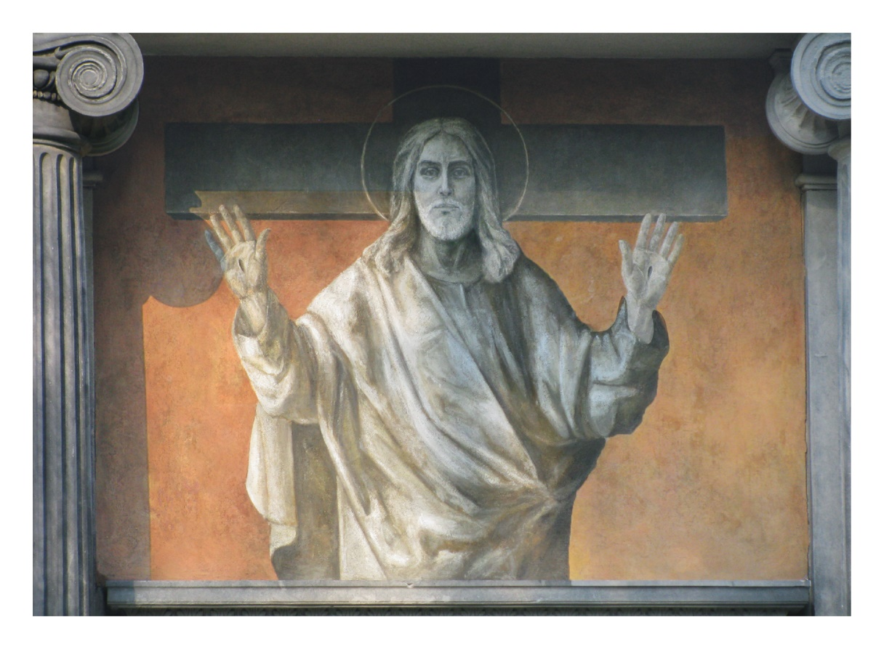

*'Jezus verklaart zijn leerlingen de Schriften zodat zij zouden geloven!'*

*Jan Verheyen – Lier.*

*3de zondag van Pasen – 18.4.2021*